用 GPS、IP 與自拍照驗證打卡
讓打卡證明自己的來源：在地圖上畫出半徑 10 公尺到 10 公里的 GPS 地理圍欄、把打卡釘在公司網路上的 IP 範圍，以及證明拿著手機的是誰的自拍照 — 每一項都是工作排程上的開關，在打卡被接受之前即時檢查。
2026-09-02 · https://offision.com/help/zh-hant/attendance/verify-clock-ins-with-gps-ip-and-selfies/
一筆來自手機的打卡本身什麼都證明不了 — 在沙發上按下的上班打卡，看起來和在大堂按下的一模一樣。工作排程的 安全與位置 頁就是讓打卡附上證明的地方：手機在哪裡、連的是哪個網路、拿著手機的是誰。每項檢查都是按排程的一個開關，所以外勤團隊可以來去自如，而辦公室團隊必須人在現場。
三項檢查都在打卡被接受之前執行。本人在應用程式裡即時看到判定 — 位置已驗證、網路已驗證 — 檢查失敗會直接擋下打卡，而不是事後標記。不存在「已打卡，但可疑」這種要追查的狀態。
開始之前:
這些開關都在各個工作排程上，所以先建立一個排程。GPS 和 IP 檢查適用於來自使用者應用程式的打卡；牆上的自助機本身就是在場證明，這正是這兩項檢查沒有自助機版本的原因。

GPS：畫出打卡可以來自哪裡
地理圍欄是地圖上的一個圓 — 一個圓心加一個半徑 — 只要手機在排程的任何一個圍欄之內，打卡就通過。
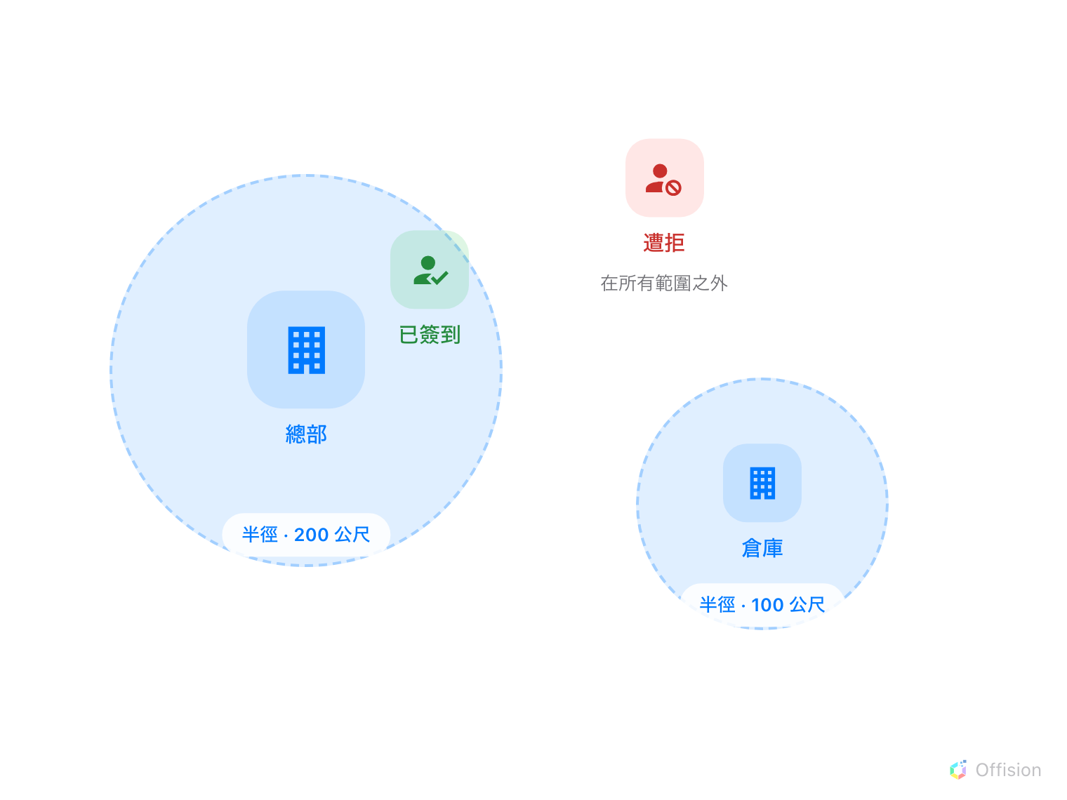
一個排程上的兩個圍欄。打卡落在任一圓圈內就通過；兩個都不在，它在成為記錄之前就被拒絕。
打開排程的 安全與位置 頁，開啟 用戶界面需提供定位資訊，然後 新增地理圍欄。每個圍欄有一個 位置名稱、一張帶搜尋框的地圖，和一個 半徑（公尺） — 從 10 公尺到 10 公里，預設 100 公尺。搜尋地址或拖動圖釘，半徑要設得寬鬆：建築物裡的 GPS 誤差輕易就有 30–50 公尺，圍欄畫得太緊會把站在大堂的人拒之門外。每個確實有人上班的地點都加一個圍欄。
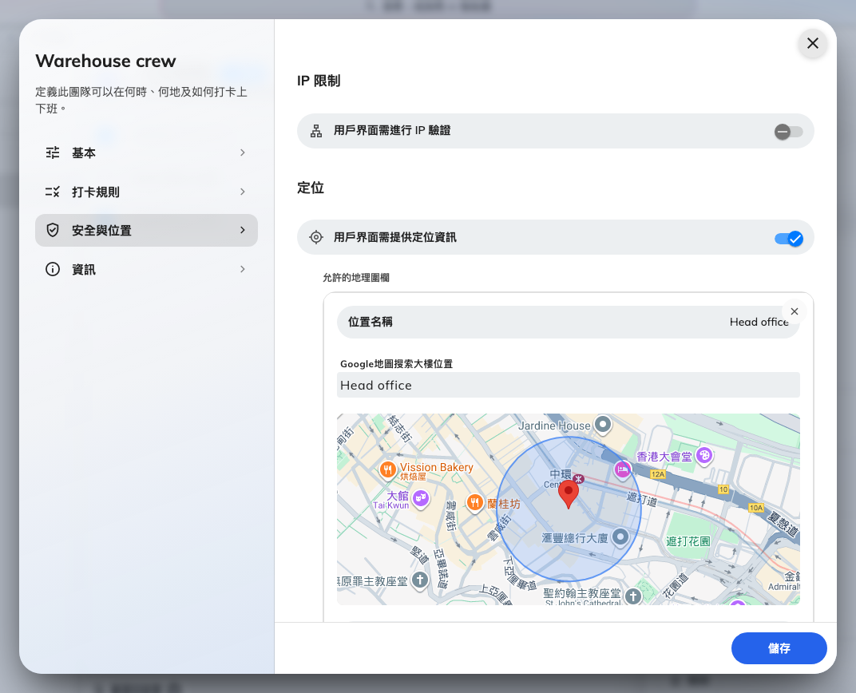
安全與位置：IP 限制、地圖上畫著一個地理圍欄的定位設定，以及自拍驗證的四個開關。
Where in Offision: admin app → attendance/working-schedule (工作排程)
打卡時，應用程式會在確認前用一張小地圖顯示本人的位置和允許的區域 — 被拒絕的人可以親眼看到自己在圓圈之外，而不用猜。

IP：把打卡釘在公司網路上
用戶界面需進行 IP 驗證 會把打卡的來源位址對照 允許的 IP 範圍 — 單一位址或 CIDR 範圍，例如 192.168.1.0/24，各自可加說明。來自任何列出範圍的打卡都通過。
除非員工透過私有網路連上 Offision，否則請填辦公室對外流量使用的公網位址，而不是內部網段。IP 是 GPS 的好搭檔：它適用於沒有定位硬體的裝置，也能抓到偽造的位置 — 但在停車場連著辦公室 Wi-Fi 的手機一樣會通過，這就輪到地理圍欄出場了。

自拍照：證明拿著手機的是誰
自拍驗證 是四個開關 — 打卡進與打卡出，分別透過用戶界面與自助機。開啟後，打卡會暫停等待一張照片 — 請拍攝自拍照以繼續 — 照片存在記錄上，管理員在考勤記錄裡以 點按查看 開啟。這正是回應代打卡的檢查：一筆打卡可以位置對、網路對，臉卻不對。需要 4.5.0。
自拍照是敏感個人資料，模組也如此對待它：照片會在 自拍照保留期限 — 1 到 90 天，在 自拍照隱私 頁設定 — 過後自動刪除，而督導人員完全看不到它。
Where in Offision: admin app → attendance/selfie-privacy (自拍照隱私)

確認成果
以排班人員的身份在圍欄外（或離開公司網路）打一次卡：應用程式應顯示 您不在允許的範圍內 並拒絕確認。再從圍欄內打一次 — 檢查清單應顯示 位置已驗證，而 考勤記錄 裡那筆記錄帶著它被接受時的 IP 位址和座標。

這些檢查管不到的事
它們只適用於使用者應用程式 — 自助機的打卡由自助機自己的身份識別（二維碼、員工卡、PIN 或人臉）驗證，不經 GPS 或 IP。開關開著但圍欄或 IP 清單為空時，什麼都不會被拒絕；而這一切都不決定打卡何時被允許 — 時間規則在打卡規則頁。

